**金华职业技术大学桃李实训楼建设项目**

**基坑支护设计采购需求**

1.项目概况

本项目用地面积约21.19亩，总建筑面积约31198.65平方米，其中地下建筑面积约7511.84平方米。

拟建建筑物概况如下表：

|  |  |  |  |
| --- | --- | --- | --- |
| 建筑物名称 | 层数 | 结构型式 | 最大单柱轴力标准值(KN) |
| 实训楼 | 地下1层；地上4层 | 框架 | 5800KN |

建筑结构的设计使用年限和安全等级

结构的安全等级： 一级 地基基础设计等级： 甲级

设计正常使用年限： 50年 抗震设防类别： 乙类

地下室防水等级 ： 一级

拟建建筑地下室面积为7570m²。±0.000黄海高程为59.25m，基础垫层底高程约为53.15m。 本工程拟建场地北侧为道路，黄海高程54.40~54.59m，开挖深度约为1.3m。东侧为道路，黄海高程54.59~57.80m，开挖深度约为1.5~4.7m。南侧为已建桃李食堂，±0.000黄海高程为58.70m，距地下室边线18.8m，地下室开挖深度约为5.6m。西侧为桃李楼5号、7号，±0.000黄海高程为60.10m，距地下室边线14.2m，局部汽车坡道边线距7号楼水平距离5.6m，地下室开挖深度约为6.85m。桃李楼5号、7号为已建五层砖混结构，基础较浅，距拟建地下室较近，开挖深度较深，应重点考虑基坑支护方案，确保已建建筑安全。地下室周边情况详见附图。

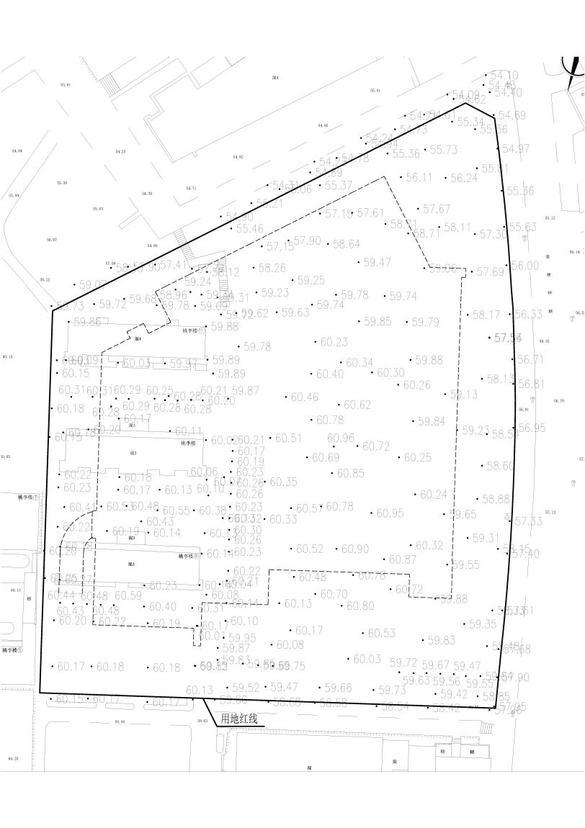

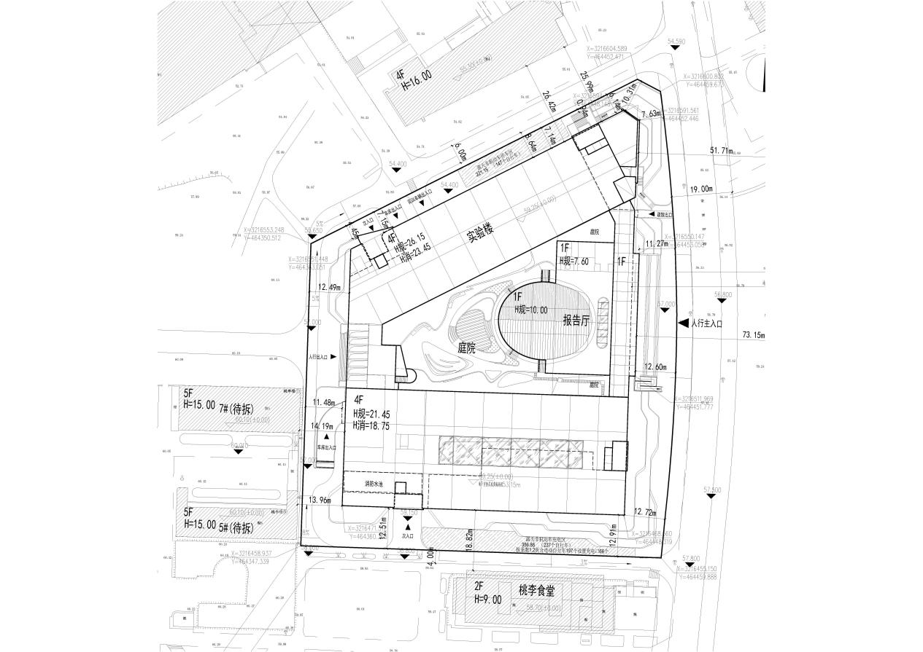

拟建建筑地基土层共划分为四大层，分别为1层：素填土；2层：粉质粘土；3-1层：强风化泥质粉砂岩；3-2层：中风化泥质粉砂岩。持力层取3-1层强风化泥质粉砂岩。

2.项目位置

项目位于金华职业技术大学校园内桃李餐厅北侧，环校东路校史馆段西侧。

3.前期服务机构

3.1主体设计单位：浙江华宇工程设计集团有限公司

3.2如果前期服务机构参加本次投标，应将本公告发布前最终完成的工作成果（含电子文件）在投标人购买招标文件的同时提供给所有投标人参考，否则前期参与的服务机构中标无效。

4.投标人资格

4.1投标人须具有工程勘察综合甲级资质或工程勘察（岩土工程）专业甲级资质的独立法人。

4.2外省企业需要有进入浙江省承接业务登记备案证明。

4.3项目负责人须具备注册土木工程师（岩土）执业资格证书。

4.4是否接受联合体投标：不接受。

5.控制价费用

5.1基坑支护设计费用：

费用包含但不限于设计报建、设计送审、各阶段设计成果报批时相关部门收取的招标配合、施工现场的配合等工作所产生的费用；同时包含评审时发生的专家费、交通费、会务费等一切费用

根据《工程勘察服务成本要素信息（2022版）》文件第8条工程勘察服务成本信息-人工日法计算方法：高级职称5356元/人工日、中级4285元/人工日，项目负责人高工1天，设计中级6天，审核高工1天，审定高工1天，校队高工1天，本项目基坑支护设计需要47134元。根据第1.8条 人工日法核定服务成本计算方法：差旅服务费2000元。合计费用约49134元。

6.服务工期

6.1基坑支护设计工期：20日历天，**中标人应在接到招标人通知后15工作日内完成基坑支护设计文件供专家评审，**经专家评审后5天内，提交按照专家的建议或意见进行设计方案修改后的基坑支护设计文件。

7.成果提交要求

**7.1基坑支护设计**

7.1.1根据现场实际情况、拟建设地下室的施工图等，设计基坑支护及止水方案。图纸设计深度应满足现行规范要求，并必须通过有关行政主管部门及行业审查单位的审查及评审，提供正式施工图纸8套。

7.1.2根据规范及设计意图和实际需要，编制基坑降水的方案及措施，编制基坑监测方案及措施等配套文件。

7.1.3编制基坑支护工程概算，不得高于批复的初步设计概算。

8.付款方式

8.1基坑支护设计费：提交基坑支护设计最终成果后，总承包单位施工完成±0.000并通过基础验收,基坑回填完成一次性支付设计费。